Τίτλος Διδακτικού Σεναρίου:
«Κίνηση στο Scratch (Αλλαγή ενδυμασίας) - Δημιουργία Animation.»

Φάση «3.2»
Τίτλος Φάσης: «Κίνηση και ήχος.»

Χρόνος Υλοποίησης: 20 Λεπτά

Δρ. Χορός και μουσική μαζί.

- Ανοίξτε το αρχείο με τη μπαλαρίνα που δημιουργήσατε στην προηγούμενη φάση.

1. Ο χορός θέλει και μουσική.

Μπορούμε να βάλουμε να ακούγεται και μουσική καθώς η μπαλαρίνα χορεύει.


Γι’ αυτό υπάρχει η εντολή «Παίξε τον ήχο…..»
Φυσικά θα διαλέξουμε πρώτα ήχο.

- Δοκιμάστε την λίγο μεμονωμένα να δείτε τι κάνει


- Πατήστε στην καρτέλα «Ήχοι» και από το κουμπί
(Διάλεξε ήχο από τη βιβλιοθήκη) διαλέξτε τον ήχο dance magic
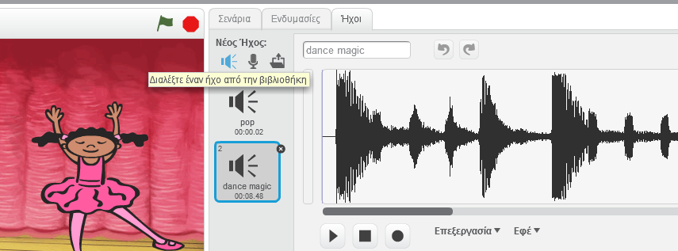

Προσοχή!

Επειδή ο ήχος θα ακούγεται συνεχώς να παίζει καλό θα είναι να προγραμματίσουμε τον ήχο να παίζει στο υπόβαθρο-σκηνικό. Έτσι κι αλλιώς η μουσική ακούγεται από τη σκηνή.

Μέχρι τώρα τα σενάρια που γράφατε ήταν για τη μπαλαρίνα.
Τώρα θα γράψουμε πρόγραμμα για το σκηνικό.
Αυτό είναι κάτι που πρέπει να το προσέχετε. Δηλαδή ποιο αντικείμενο προγραμματίζετε κάθε φορά.

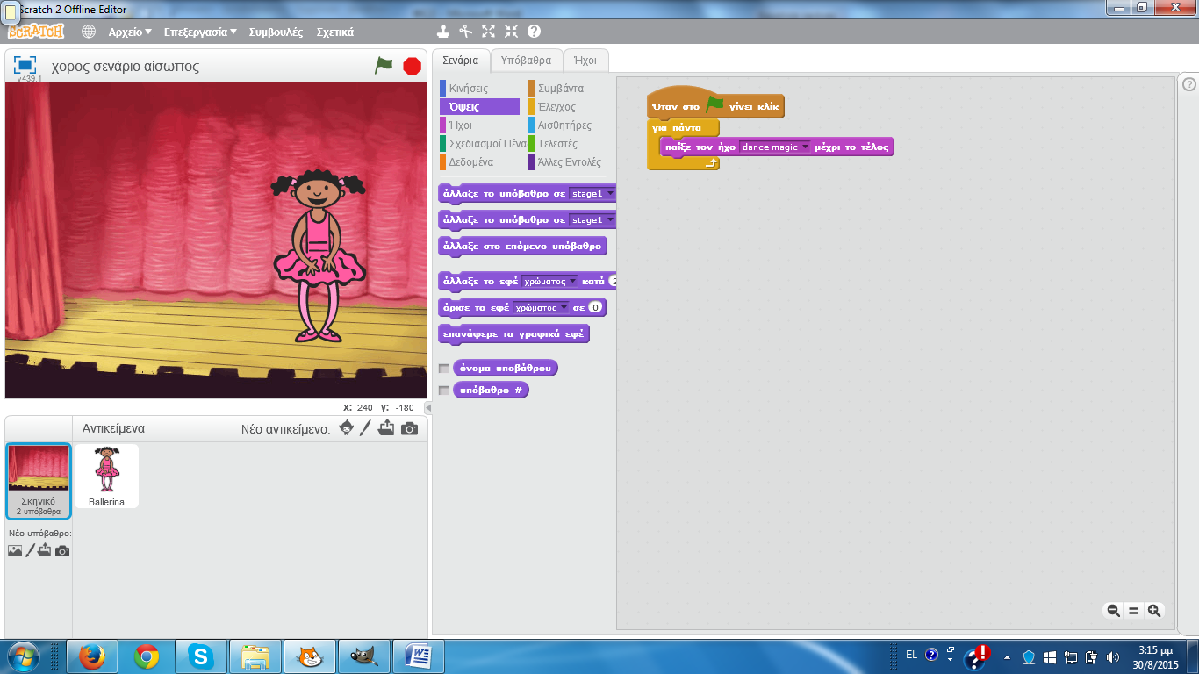

- Τώρα πατήσετε κάτω στα Αντικείμενα στο σκηνικό
ώστε να έχει το μπλε περίγραμμα γύρω του.

- Συνδυάστε τις πιο κάτω εντολές σε ένα νέο σενάριο σύμφωνα με το οποίο η μουσική dance magic θα ακούγεται συνέχεια

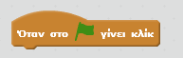
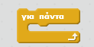
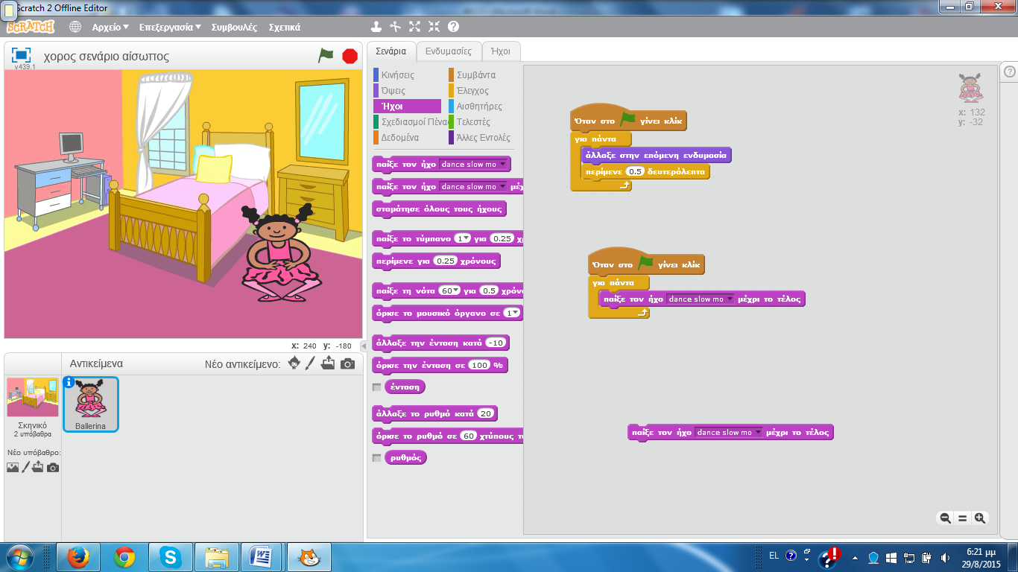

- Αποθηκεύστε τις αλλαγές

